МИНИСТЕРСТВО НАУКИ И ВЫСШЕГО ОБРАЗОВАНИЯ

РОССИЙСКОЙ ФЕДЕРАЦИИ

федеральное государственное автономное образовательное учреждение

высшего образования

«НАЦИОНАЛЬНЫЙ ИССЛЕДОВАТЕЛЬСКИЙ

ТОМСКИЙ ПОЛИТЕХНИЧЕСКИЙ УНИВЕРСИТЕТ»

Инженерная школа информационных технологий и робототехники

Направление: 01.03.02

Отделение информационных технологий

Отчет по лабораторной работе №2 по дисциплине

«БАЗЫ ДАННЫХ»

Вариант 10

Выполнил:

Студент группы: 0В02 Редько Д.А.

Проверил:

ассистент (ОИТ, ИШИТР) Лызин И. А.

Томск 2023

**Задание 1**

Вывести в верхнем регистре фамилии сотрудников, у которых количество заказов такое же, как у сотрудника с фамилией «GILJUM».

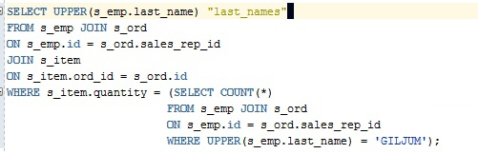



**Задание 2**

Вывод товаров и их цены, запасы которых пополнялись одновременно с 10013 товаром.

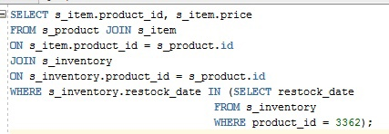

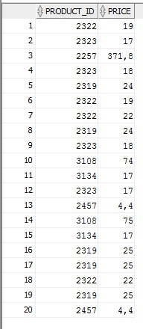

**Задание 3**

Создайте запрос, содержащий имя, фамилию и название отдела для каждого служащего, принятого на работу в одну и ту же неделю месяца с сотрудником по фамилии «NOZAKI».

